INFORMATION POUR LES PATIENTS : |  |  | Échocardiographie transoesophagienne (ETO, échographie du cœur via l'œsophage)
1. Qu'est-ce qu'une échocardiographie transœsophagienne ?
L'ETO est un examen au cours duquel le cardiologue pratique une échographie du cœur en passant par l'œsophage. En cas de problèmes spécifiques (troubles circulatoires au niveau du cerveau ou dans certaines valvulopathies cardiaques), elle permet de donner des informations supplémentaires importantes sur le cœur, qu'une échographie externe traditionnelle pratiquée à travers la paroi thoracique ne permet pas d'obtenir.
2. En quoi consiste une ETO ?
Tout d'abord, un cathéter est introduit dans une veine du bras ou de la main. Les prothèses dentaires amovibles sont ensuite retirées. Une anesthésie de la gorge est pratiquée à l'aide d'un spray d'anesthésique local permettant de rendre les muqueuses insensibles et d'empêcher le réflexe nauséeux. La déglutition normale est également neutralisée. En règle générale, un sédatif est ensuite injecté afin d'endormir brièvement le patient. Si un patient ne souhaite pas être endormi, il doit en informer le personnel médical avant la consultation. Ensuite, à la manière d'un endoscope utilisé pour pratiquer une gastroscopie, l'échographe tubulaire est introduit par la bouche puis avancé dans le pharynx et l'œsophage jusqu'à l'entrée de l'estomac (voir illustrations ci-dessous). Lors de l'introduction de l'appareil, le patient doit déglutir une ou plusieurs fois à la demande du médecin. Une embouchure en forme d’anneau en plastique est placée entre les dents du patient, qui devra la mordre, pour protéger l’appareil contre les dommages. L'examen du cœur est pratiqué en reculant lentement le tuyau. L'examen dure environ 15 minutes. En fonction du problème, l'injection d'une solution saline ou d'un produit de contraste (Sonovue®) peut être nécessaire.
3. Comment dois-je me préparer à l'examen ?
Vous ne devez pas manger ni boire pendant les quatre heures qui précèdent la consultation. Le jour de l'examen, prenez tous vos médicaments comme d'habitude, à l'exception des médicaments pour le diabète (diabète sucré). N'hésitez pas à poser des questions à votre médecin avant votre visite. Si vous prenez des anticoagulants (Sintrom, Pradaxa, Xarelto, Eliquis, Clexane ou d'autres injections d'héparine), veuillez le signaler avant l'examen.
4. À quoi faut-il faire attention après la consultation ?
En raison de l'anesthésie de la gorge, vous ne devez pas manger ni boire dans l'heure qui suit l'examen et jusqu'à ce que la sensation d'engourdissement ait disparu.
Si un somnifère vous a été administré, ce qui est généralement le cas, vous ne devez pas conduire ce jour-là. Pensez à vous organiser avant l'examen pour trouver un chauffeur.
Si vous constatez une douleur quelconque après l'examen, veuillez immédiatement en informer votre cardiologue.
5. L'ETO présente-t-elle des risques ?
Les complications graves sont très rares. Des blessures peuvent éventuellement être causées dans la bouche, la gorge, l'œsophage et l'estomac. Veuillez signaler avant l'examen si vous possédez des dents déchaussées ou instables. Des complications peuvent également être causées par les médicaments qui sont cependant très rarement dangereux. Afin d'éviter cela, nous vous demandons de prêter attention aux indications du paragraphe 8. En cas d'incident, toutes les dispositions sont prises pour un traitement immédiat.
Veuillez tourner

6. Date de l'examen : |  | ____ / ____ / 20____ ____ h ____
7. Lieu de l'examen : |  | Centre Hospitalier du Nord  120, Avenue Salentiny, L-9080 Ettelbruck, Cardiologie
8. Remarque importante :
Avant l'examen, veuillez informer le personnel soignant au sujet de vos intolérances/allergies aux médicaments et signalez toutes complications rencontrées lors de précédentes interventions thérapeutiques ou diagnostiques !
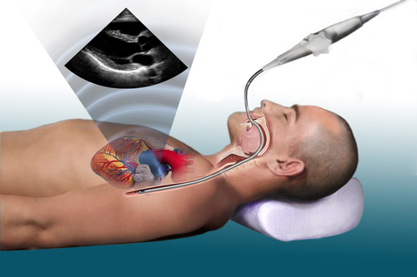  Source de l'image : www.klinikum-nuernberg.de | 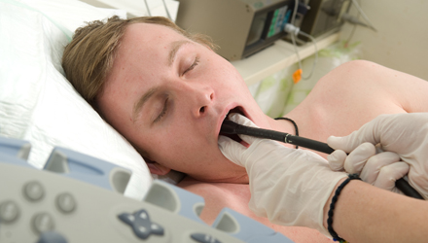  Source de l'image : www.bhslinz.at

